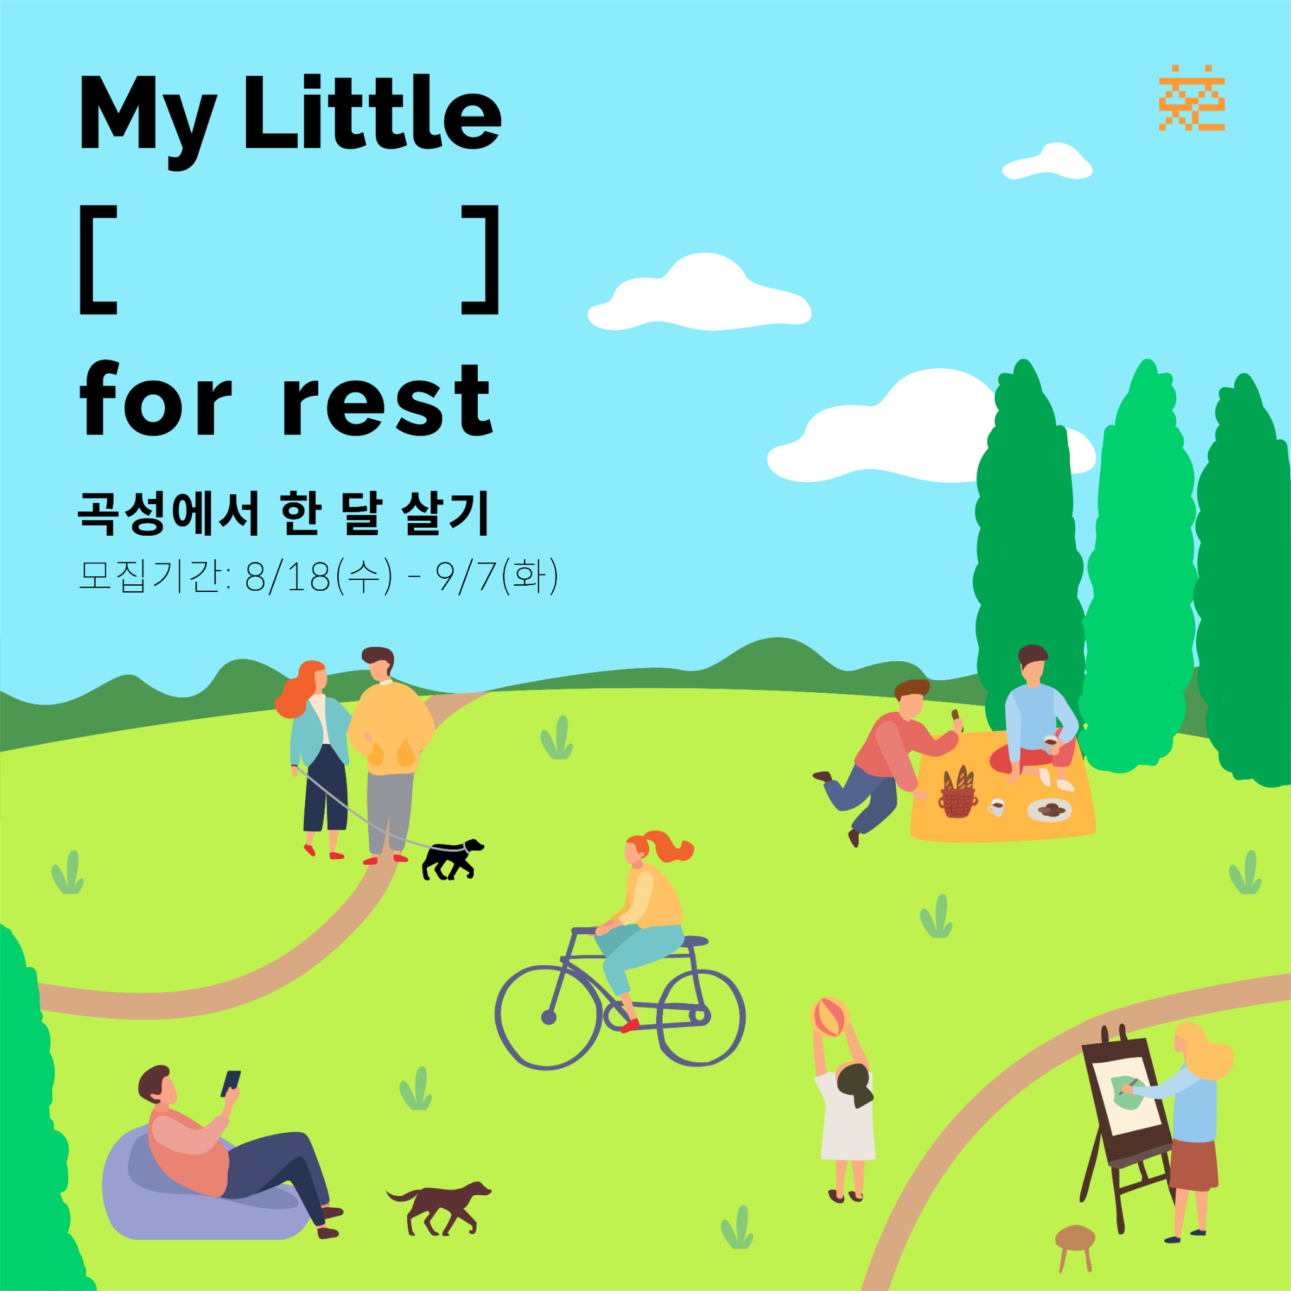

**청춘작당 시즌3 스핀오프 ‘한 달 살기’**

“바쁘게 살아왔던 날들은 뒤로하고 여기 곡성에서 한숨 돌려보는 건 어때요?”

청춘작당 시즌3 스핀오프 ‘한 달 살기’는 지역에서 살아보고 싶은데,

100일은 부담스러운 사람들을 위해 준비한 프로그램이에요.

한 달 동안 아름다운 자연 속에서 복잡한 일들과 고민은 비워내고,

나에게 집중하며 내가 좋아하는 것, 나를 행복하게 하는 것들로 채워볼 거예요.

여기 곡성에서, 당신만의 여유로운 일상을 찾길 바라요.﻿

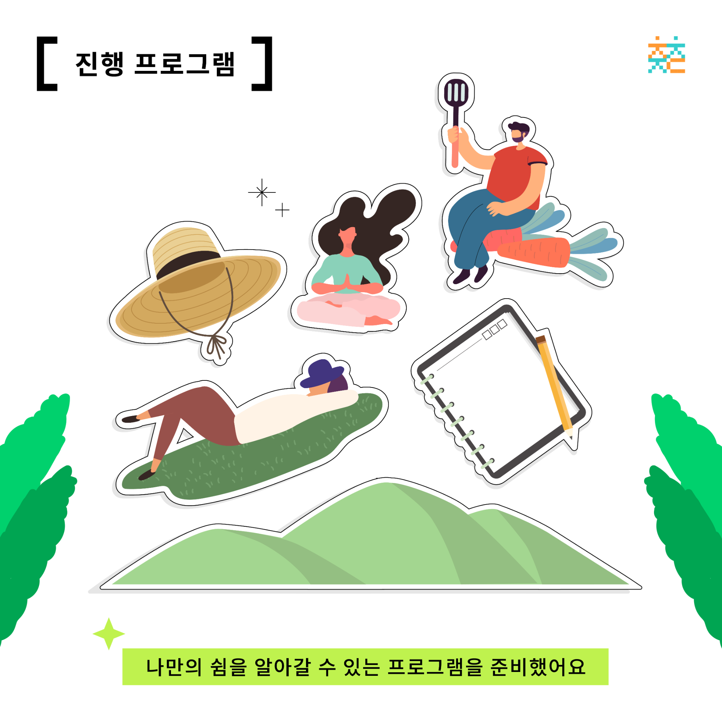

물ㆍ별﻿ㆍ불멍, 비워내는 글쓰기, 로컬 쿠킹 클래스﻿, 농활 등

﻿나만의 쉼을 알아갈 수 있는 여러 프로그램을 준비했어요.

﻿프로그램에 대한 더 자세한 내용은 청춘작당 홈페이지를 참고해주세요 ﻿🧘‍♂️﻿﻿

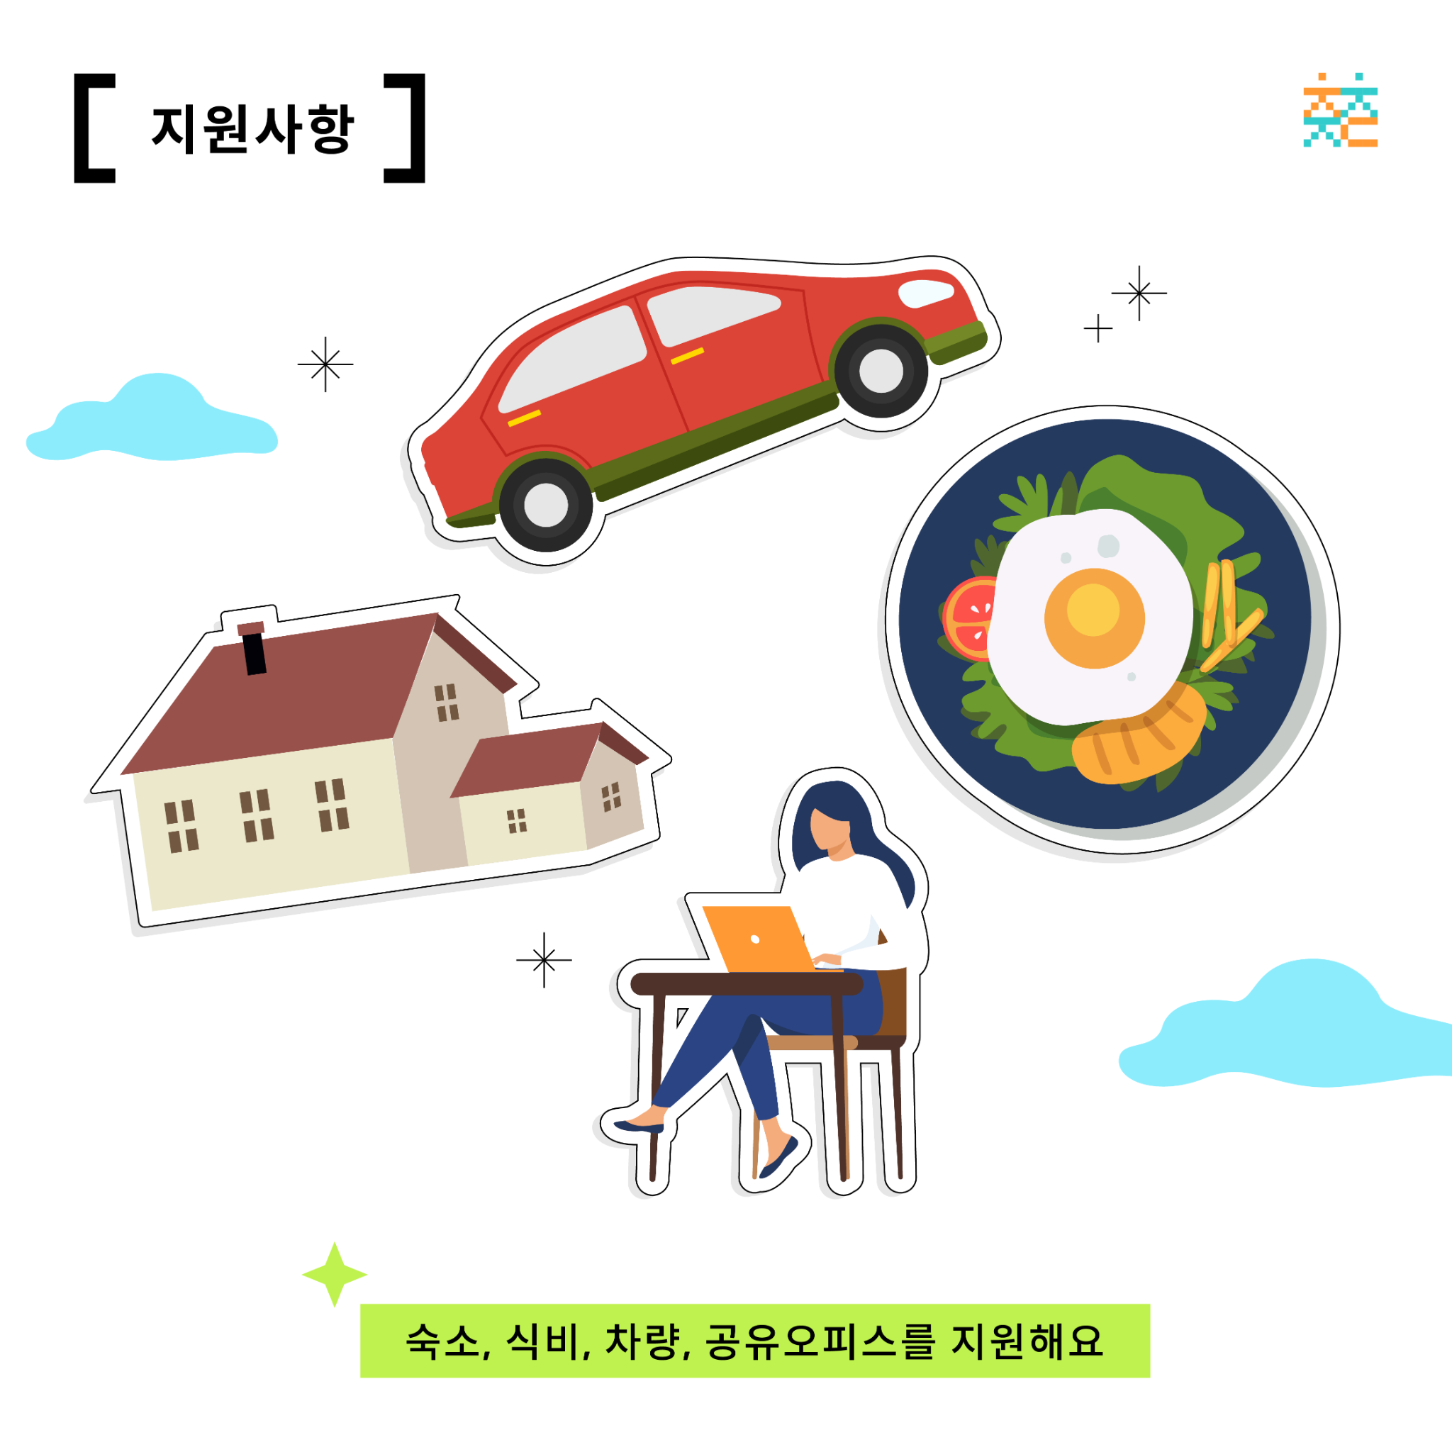

온전히 한 달 살기에만 집중할 수 있도록 우리가 다 준비했어요.﻿

﻿

● 모집 대상 (15명 선발)

- 나에게 여유를 선물하고 싶은

- 일상을 벗어나, 잠시 쉬고 싶은

- 혼자 있는 시간, 함께하는 시간 둘 다 누리고 싶은

- 만 19세~39세 청년 누구나 ﻿😊

● 모집 일정 및 진행 기간

모집 기간: 2021년 8월 18일 ~ 2021년 9월 7일﻿

최종 결과 발표: 2021년 9월 10일

진행 기간 : ﻿2021년 9월 27일 ~10월 22일﻿

﻿﻿﻿﻿﻿

● 접수 방법 ﻿

청춘작당 홈페이지에 안내되어있는 사항을 읽어보신 후 신청해주세요!

﻿﻿<https://allforyoung.com/posts/10094/>

﻿

﻿﻿● 문의 사항

카카오톡에서 청춘작당 채널 추가 후 문의 하실 수 있습니다 :)